

Informe de Gestión

Superintendencia Delegada para la Gestión

Superintendente Delegada para la Gestión (e)
ADRIANA MERCEDES BONILLA MORALES

Directora para la Gestión de las CCF
ADRIANA MERCEDES BONILLA MORALES

Director de Gestión Financiera y Contable
PEDRO ACOSTA LEMUS

01 de enero de 2024 – 31 de diciembre de 2024

SuperSubsidio
Dirección: Carrera 69 No. 25B - 44. Pisos 3, 4 y 7
Edificio World Business Port
Conmutador: (+57) (601) 348 78 00
Línea Gratuita: (+57) 018000 910 110
Correo institucional: ssf@ssf.gov.co

Misión:

La Superintendencia del Subsidio Familiar, como entidad del Orden Nacional, mediante el ejercicio de la inspección, vigilancia y control, promueve el impacto social que deben generar las Cajas de Compensación Familiar con un enfoque diferencial y territorial, de promoción de la paz, respeto de la naturaleza y de los derechos humanos, en procura de la ampliación del bienestar de la población afiliada, de sus familias y de las comunidades vulnerables, bajo los principios de universalidad y solidaridad.

Visión:

En el año 2026 seremos una entidad referente y reconocida a nivel Nacional por fortalecer un modelo de inspección, vigilancia y control justo, efectivo, garante, incluyente y protector de los derechos humanos, que promueve la universalización del sistema del subsidio familiar, en el marco de una gestión ética, transparente y generadora de confianza pública.

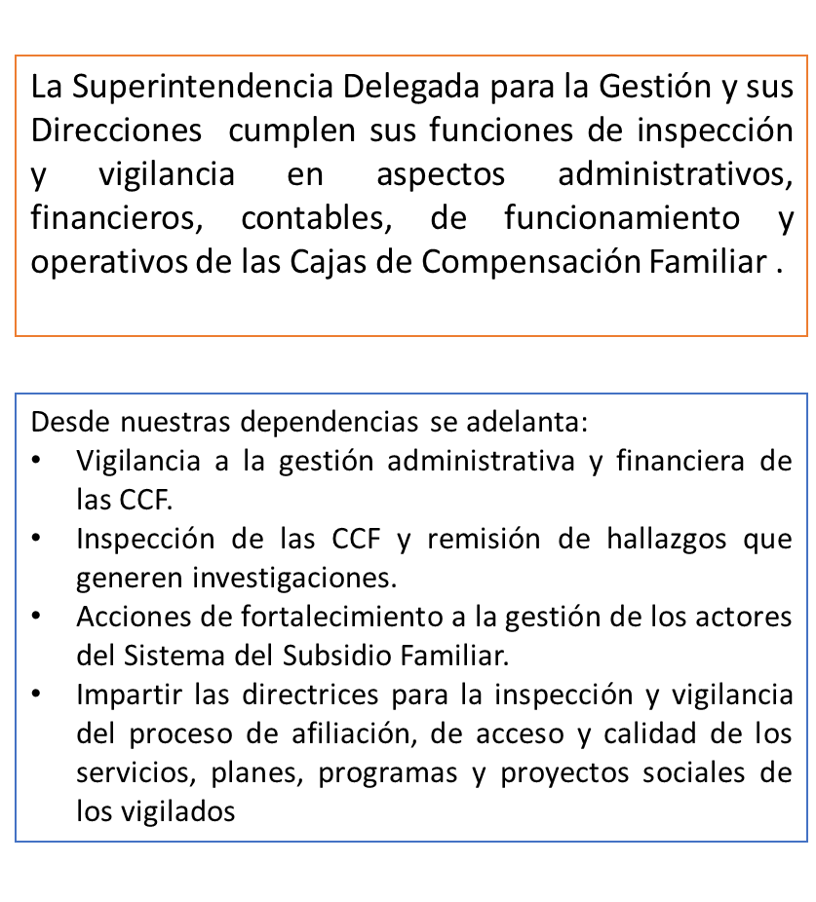

Funciones de Inspección y Vigilancia

Durante la vigencia 2024, la Superintendencia Delegada para la Gestión, la Dirección para la Gestión de las Cajas de Compensación Familiar y la Dirección de Gestión Financiera y Contable realizaron avances en torno a las siguientes funciones:

- Vigilancia e inspección de los aspectos administrativos, financieros, contables, de funcionamiento y operativos a través de la práctica de visitas ordinarias y especiales a las Cajas de Compensación Familiar;

- Aprobar, suscribir, comunicar y coordinar el seguimiento de los planes de mejoramiento de las entidades bajo supervisión;

- Elaboración de los mapas de riesgos de las Cajas de Compensación Familiar;

- Instruir a las entidades vigiladas sobre la manera como deben cumplirse las disposiciones que regulan su actividad, a través de jornadas de capacitación;

- Establecer un sistema de indicadores de alerta temprana que permita la evaluación de la estructura financiera, la identificación de situaciones de riesgo y la toma de correctivos por parte de las entidades vigiladas;

- Vigilancia e inspección a los programas ejecutan las Cajas de Compensación Familiar con recursos de fondos de ley: FONIÑEZ, FOSFEC y Ley 115 de 1994;

- Seguimiento a la gestión de las Cajas de Compensación Familiar en los aspectos administrativos, operativos y de funcionamiento;

- Participación en los comités de apoyo a la gestión de la Dirección para la Gestión de las Cajas de Compensación Familiar.

- Fortalecimiento del talento humano que integra la Superintendencia Delegada para la Gestión, la Dirección para la Gestión de las Cajas de Compensación Familiar y la Dirección de Gestión Financiera y Contable, a través de capacitaciones y actividades de integración.

- Seguimiento a temas especiales: Convenio con la Registraduría Nacional del Estado Civil y la gestión de empleadores morosos de las Cajas de Compensación Familiar.

- Inspección y vigilancia de los presupuestos de ingresos y egresos y límite máximo de inversión de las Cajas de Compensación Familiar;

- Inspección, evaluación y vigilancia de los aspectos financieros y contables de las Cajas de Compensación Familiar y demás entidades vigiladas respecto de los recursos del subsidio familiar.

- Vigilancia e inspección a la gestión operativa que adelantan las Cajas con relación a los recursos asignados de subsidios de vivienda.

A continuación, se presentan los resultados de la Superintendencia Delegada para la Gestión, la Dirección para la Gestión de las CCF y la Dirección de Gestión Financiera y Contable con corte a 31 de diciembre de 2024, estructurados según las labores antes mencionadas:

Principales resultados de la gestión.

- Se actualizó el proceso de planeación, ejecución, evaluación y seguimiento de visitas a Entes Vigilados, proyectando para la firma del Superintendente del Subsidio Familiar, la Resolución No. 0115 de 2024 que derogó la Resolución No. 004 de 2023.
- Se adicionó el Libro III y IV de la Circular Externa Única de la SSF CIRCULAR EXTERNA ÚNICA No 00004-2024, las Cajas de Compensación Familiar, deben desarrollar, establecer, implementar y mantener un Sistema de Control Interno del Subsidio Familiar, en adelante SCISF.
- Se gestionó la puesta en marcha del Sistema de Atención de Alertas Tempranas (SIAT), con el objeto de modernizar el proceso de inspección y vigilancia, atendiendo al principio de eficacia de la administración pública, modelo que se desarrolla a través de la generación de indicadores de alertas tempranas y modelos de evaluación estadísticos.
- Se realizó seguimiento a las Cajas de Compensación en el marco de las funciones de inspección y vigilancia, a efectos de prevenir incumplimientos y mejorar la prestación de sus servicios.
- En consonancia con las políticas gubernamentales, se resaltó el impacto social de las Cajas de Compensación Familiar, especialmente en la población objeto del Sistema del Subsidio Familiar.
- En la vigencia 2024, se realizaron ocho (8) capacitaciones sobre los aspectos generales del Sistema del Subsidio Familiar para unificar criterios y fortalecer las capacidades de los servidores públicos (funcionarios y contratistas) para desarrollar de manera más eficaz el proceso de inspección y vigilancia a través de las visitas ordinarias.
- Participación en los diferentes eventos del Sistema del Subsidio Familiar, entre ellos: FORO FONIÑEZ, “Construyendo Futuros Para un Desarrollo Infantil Integral”; “BIBLIOTECAS FORJANDO MENTES” Escenarios de paz y promoción de la información para la garantía de Derechos; II foro FOSFEC “Reporte: actualización e interpretación de la normatividad FOSFEC” por FEDECAJAS.
- Se efectuó jornada de capacitación dirigida a los vigilados "Horizontes de mejora y fortalecimiento del Sistema normativo del Subsidio Familiar" los días 17 y 18 de octubre de 2024.

Plan Anual de Inspección y Vigilancia (PAIV) al 31 de diciembre de 2024.

Para la vigencia 2024 se proyectaron treinta y dos (32) visitas ordinarias a las Cajas de Compensación Familiar y con corte al 31 de diciembre de 2024 se efectuaron cuarenta (40) visitas ordinarias, cumpliendo el PAIV en un 125%, debido a que se optimizaron los recursos humanos y financieros del área. De esta manera, la Superintendencia Delegada para la Gestión cumplió a cabalidad lo proyectado, lo anterior, en el marco de las funciones de inspección y vigilancia dispuestas en el artículo 13 del Decreto 2595 de 2012, y con fundamento en lo dispuesto en el artículo 2.2.7.7.4 del Decreto 1072 de 2015. Se relacionan las visitas ordinarias efectuadas, con el acto administrativo que las ordenó y las fechas en que fueron practicadas:

Nº | CAJA DE COMPENSACIÓN FAMILIAR | RESOLUCIÓN | FECHA RESOLUCIÓN | FECHA DE VISITA
 |  |  |  | INICIACIÓN | TERMINACIÓN
1 | COFREM | 111 | 13/02/2024 | 19/02/2024 | 23/02/2024
2 | CAFASUR | 146 | 01/03/2024 | 03/03/2024 | 08/03/2024
3 | CAFAMAZ | 139 | 29/02/2024 | 04/03/2024 | 08/03/2024
4 | COMFANORTE | 159 | 08/03/2024 | 11/03/2024 | 15/03/2024
5 | COMFACASANARE | 170 | 13/03/2024 | 18/03/2024 | 22/03/2024
6 | COMFACHOCO | 189 | 22/03/2024 | 01/04/2024 | 05/04/2024
7 | COMFACAUCA | 206 | 05/04/2024 | 08/04/2024 | 12/04/2024
8 | COMFASUCRE | 205 | 05/04/2024 | 08/04/2024 | 12/04/2024
9 | COMFAMA | 229 | 12/04/2024 | 15/04/2024 | 19/04/2024
10 | COMFAGUAJIRA | 237 | 18/04/2024 | 22/04/2024 | 26/04/2024
11 | COMPENSAR | 276 | 3/5/2024 | 06/05/2024 | 10/05/2024
12 | COMFAMILIAR RISARALDA | 315 | 24/05/2024 | 27/05/2024 | 31/05/2024
13 | COMFAORIENTE | 314 | 24/05/2024 | 27/05/2024 | 31/05/2024
14 | COMFENALCO QUINDIO | 313 | 24/05/2024 | 27/05/2024 | 31/05/2024
15 | COMFAMILIAR NARIÑO | 372 | 14/6/2024 | 17/06/2024 | 21/06/2024
16 | COLSUBSIDIO | 393 | 21/06/2024 | 24/06/2024 | 28/06/2024
17 | CAJACOPI | 426 | 5/7/2024 | 08/07/2024 | 12/07/2024
18 | COMFAMILIAR ATLANTICO | 427 | 5/7/2024 | 08/07/2024 | 12/07/2024
19 | COMFAMILIAR PUTUMAYO | 441/442 | 12/07/2024 | 15/07/2024 | 19/07/2024
20 | COMFANDI | 477 | 26/07/2024 | 29/07/2024 | 02/08/2024
21 | COMFENALCO VALLE | 478 | 26/07/2024 | 29/07/2024 | 02/08/2024
22 | COMFIAR ARAUCA | 492 | 08/08/2024 | 12/08/2024 | 16/08/2024
23 | COMFABOY | 493 | 08/08/2024 | 12/08/2024 | 16/08/2024
24 | COMFAMILIAR CARTAGENA | 592 | 13/09/2024 | 16/09/2024 | 20/09/2024
25 | COMFACESAR | 611 | 20/09/2024 | 23/09/2024 | 27/09/2024
26 | CAFAM | 639 | 27/09/2024 | 30/09/2024 | 04/10/2024
27 | CAJASAN | 654 | 04/10/2024 | 07/10/2024 | 11/10/2024
28 | COMFENALCO SANTANDER | 658 | 04/10/2024 | 07/10/2024 | 11/10/2024
29 | COMCAJA | 685 | 11/10/2024 | 15/10/2024 | 18/10/2024
30 | COMFACOR | 696 | 17/10/2024 | 21/10/2024 | 25/10/2024
31 | COMFENALCO CARTAGENA | 709 | 18/10/2024 | 21/10/2024 | 25/10/2024
32 | COMBARRANQUILLA | 695 | 17/10/2024 | 21/10/2024 | 25/10/2024
33 | COMFENALCO TOLIMA | 738 | 25/10/2024 | 28/10/2024 | 01/11/2024
34 | COMFATOLIMA | 737 | 25/10/2024 | 28/10/2024 | 01/11/2024
35 | CAJAMAG | 739 | 25/10/2024 | 28/10/2024 | 01/11/2024
36 | CONFA | 736 | 25/10/2024 | 28/10/2024 | 01/11/2024
37 | COMFACA | 808 | 15/11/2024 | 18/11/2024 | 22/11/2024
38 | CAJASAI | 804 | 15/11/2024 | 18/11/2024 | 29/11/2024
39 | COMFENALCO ANTIOQUIA | 870 | 28/11/2024 | 02/12/2024 | 06/12/2024
40 | COMFAMILIAR HUILA | 872 | 28/11/2024 | 02/12/2024 | 06/12/2024

Lo anterior, con el propósito de verificar la situación general del funcionamiento de las Cajas de Compensación Familiar en cumplimiento del marco normativo en los aspectos jurídicos, administrativos, financieros y en el seguimiento de los recursos del Fondo de Solidaridad de Fomento al Empleo y Protección al Cesante (FOSFEC), Fondo Para la Atención Integral de la Niñez y Jornada Escolar Complementaria (FONIÑEZ), Inversiones en Educación Ley 115 y en la revisión y seguimiento a la ejecución de los planes y programas de servicios sociales que ofrecen las CCF y el Fondo de Vivienda de Interés Social (FOVIS).

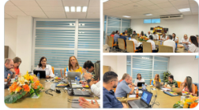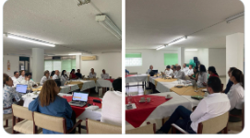

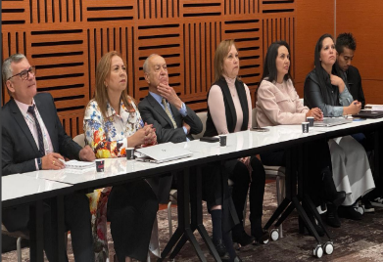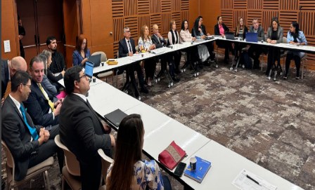
Fuente: Registro fotográfico visitas ordinarias a las CCF

Seguimiento Planes de Mejoramiento de Visitas Ordinarias efectuadas en la vigencia 2023.

De conformidad con los términos establecidos en la Resolución 004 de 2023 respecto al seguimiento de los Planes de Mejoramiento de las visitas ordinarias realizadas en la vigencia 2023, durante el periodo comprendido entre el 1 de enero de 2024 al 31 de octubre de 2024 se efectuó el seguimiento a 39 de 41 Cajas de Compensación Familiar visitadas en la vigencia en mención, como resultado se presentaron 81 informes de evaluación, análisis y validación de soportes en primer, segundo y tercer trimestre de avance a los planes de mejoramiento aprobados por este ente de inspección y vigilancia, los cuales se relacionan:

SEGUIMIENTO PLANES DE MEJORAMIENTO 2023
No. | CAJA DE COMPENSACIÓN FAMILIAR | APROBACIÓN 1° AVANCE | APROBACIÓN 2° AVANCE | APROBACIÓN 3° AVANCE
1 | CAJACOPI | 3-ene-24
2 | COMFAMILIAR ATLANTICO | 3-ene-24
3 | COMFAMILIAR PUTUMAYO | 10-ene-24
4 | COMFATOLIMA | 17-ene-24
5 | COMFACASANARE |  | 10-ene-24
6 | COMFACAUCA |  | 10-ene-24
7 | COMFENALCO QUINDIO |  | 31-ene-24
8 | COMFENALCO VALLE | 5-feb-24
9 | COMFACOR | 5-feb-24
10 | COMFENALCO SANTANDER | 5-feb-24
11 | COMFENALCO TOLIMA | 5-feb-24
12 | COMFAGUAJIRA | 5-feb-24
13 | COMFAORIENTE |  | 5-feb-24
14 | COMFAMA |  | 5-feb-24
15 | CAFAMAZ |  | 7-feb-24
16 | COMPENSAR |  | 13-feb-24
17 | COMFAMILIAR RISARALDA |  | 26-feb-24
18 | COMFIAR ARAUCA |  |  | 1-mar-24
19 | CAFABA | 7-mar-24
20 | COMFABOY | 7-mar-24
21 | CAJASAN | 7-mar-24
22 | COLSUBSIDIO |  | 7-mar-24
23 | COMFASUCRE |  | 7-mar-24
24 | CAFASUR |  |  | 7-mar-24
25 | CAJASAI | 8-mar-24
26 | COMFANDI |  | 13-mar-24
27 | COMFACA | 14-mar-24
28 | COMFANORTE |  |  | 20-mar-24
29 | COMFACHOCO |  |  | 20-mar-24
30 | CAMACOL |  |  | 27-mar-24
31 | COMFENALCO ANTIOQUIA |  |  | 27-mar-24
32 | COMFAMILIAR HUILA | 4-abr-24
33 | CAJACOPI |  | 4-abr-24
34 | COMFAMILIAR ATLANTICO |  | 4-abr-24
35 | COMFAMILIAR PUTUMAYO |  | 10-abr-24
36 | COMFACUNDI |  | 11-abr-24
37 | COMFATOLIMA |  | 17-abr-24
38 | COMBARRANQUILLA | 10-abr-24
39 | COMCAJA | 22-abr-24
40 | COMFACESAR | 26-abr-24
41 | COMFENALCO QUINDIO |  |  | 2-may-24
42 | CONFA | 7-may-24
43 | CAJAMAG | 7-may-24
44 | COMFAORIENTE |  |  | 7-may-24
45 | COMFENALCO VALLE |  | 7-may-24
46 | COMFENALCO TOLIMA |  | 7-may-24
47 | COMFENALCO SANTANDER |  | 7-may-24
48 | COMPENSAR |  |  | 16-may-24
49 | COMFACOR |  | 20-may-24
50 | COMFAMILIAR RISARALDA |  |  | 27-may-24
51 | COMFENALCO CARTAGENA | 6-jun-24
52 | COMFABOY |  | 6-jun-24
53 | CAJASAN |  | 6-jun-24
54 | COLSUBSIDIO |  |  | 6-jun-24
55 | CAFAM | 11-jun-24
56 | CAJASAI |  | 11-jun-24
57 | CAFABA |  | 11-jun-24
58 | COMFACA |  | 17-jun-24
59 | CAJACOPI |  |  | 17-jun-24
60 | COMFANDI |  |  | 20-jun-24
61 | COMFAMILIAR PUTUMAYO |  |  | 24-jun-24
62 | COMFAMILIAR ATLANTICO |  |  | 27-jun-24
63 | COMFAMILIAR HUILA |  | 3-jul-24
64 | CAJAMAG |  | 3-jul-24
65 | COMBARRANQUILLA |  | 4-jul-24
66 | COMFATOLIMA |  |  | 16-jul-24
67 | COMFACESAR |  | 29-jul-24
68 | CONFA |  | 5-ago-24
69 | COMFENALCO TOLIMA |  |  | 5-ago-24
70 | COMFENALCO SANTANDER |  |  | 5-ago-24
71 | COMFACOR |  |  | 16-ago-24
72 | COMCAJA |  | 6-sep-24
73 | CAFAM |  | 6-sep-24
74 | COMFENALCO CARTAGENA |  | 6-sep-24
75 | CAFABA |  |  | 6-sep-24
76 | CAJASAN |  |  | 6-sep-24
77 | CAJASAI |  |  | 9-sep-24
78 | COMFACA |  |  | 12-sep-24
79 | COMFAMILIAR HUILA |  |  | 30-sep-24
80 | COMBARRANQUILLA |  |  | 4-oct-24
81 | CAJAMAG |  |  | 4-oct-24

Se adelantó la vigilancia permanente y rigurosa de las Cajas de Compensación Familiar, revisando los informes de gestión que las Corporaciones presentaron a este Ente. En cumplimiento de la función de inspección y vigilancia se revisó en las auditoras, el cumplimiento de los porcentajes legales, financieros contables, de servicios sociales y administrativo de las Corporaciones, en el marco de las funciones de inspección y vigilancia respecto al cumplimiento de la normatividad del subsidio familiar en su gestión, y de la focalización de sus servicios a la población objeto del sistema.

Seguimiento Planes de Mejoramiento de las Visitas Ordinarias efectuadas en la actual vigencia con corte al 31 de octubre de 2024

De conformidad con los términos establecidos en la Resolución 0115 de 2024, respecto al seguimiento de los Planes de Mejoramiento de las visitas ordinarias realizadas en la actual vigencia con corte al 31 de diciembre de 2024, se efectuó el seguimiento a 15 de 40 Cajas de Compensación Familiar visitadas en la vigencia como resultado se presentaron 20 informes de evaluación, análisis y validación de soportes en primer avance a los planes de mejoramiento aprobados por este ente de inspección y vigilancia. A continuación, se relacionan:

 | SEGUIMIENTO PLANES DE MEJORAMIENTO 2024
No. | CAJA DE COMPENSACIÓN FAMILIAR | APROBACIÓN 1° AVANCE | APROBACIÓN 2° AVANCE
1 | COFREM | 13-sep-24 | 13-dic-24
2 | CAFASUR | 27-sep-24 | 20-dic-24
3 | CAFAMAZ | 1-oct-24 | 20-dic-24
4 | COMFANORTE | 13-nov-24
5 | COMFACASANARE | 1-oct-24 | 20-dic-24
6 | COMFACHOCO | 1-oct-24
7 | COMFACAUCA | 6-nov-24
8 | COMFASUCRE | 6-nov-24
9 | COMFAMA | 6-nov-24
10 | COMFAGUAJIRA | 27-sep-24 | 20-dic-24
11 | COMPENSAR | 13-nov-24
12 | COMFAMILIAR RISARALDA | 6-dic-24
13 | COMFAORIENTE | 14-nov-24
14 | COMFENALCO QUINDIO | 3-dic-24
15 | COLSUBSIDIO | 13-dic-24

Actos administrativos

Resolución 0075 | Por la cual se establece el Cuociente Departamental; se fija la cuota Monetaria por Departamento y se determinan las Cajas de Compensación Familiar cuyos excedentes se aplicaron para aumentar subsidios
Resolución 0076 | Por la cual se determinan los valores de los pagos de subsidio en dinero de las Cajas de Compensación Familiar respecto del porcentaje obligatorio del cincuenta y cinco por ciento (55%) de la vigencia 2024.
Resolución 0115 | Por la cual se deroga la Resolución 0004 de 2023 y se regula el proceso de Planeación, Ejecución, Evaluación y Seguimiento de visitas a Entes Vigilados
Circular Externa Única 00004-2024 | Se adiciona el Libro III y IV de la Circular Externa Única de la SSF CIRCULAR EXTERNA ÚNICA No 00004-2024, las Cajas de Compensación Familiar, deben desarrollar, establecer, implementar y mantener un Sistema de Control Interno del Subsidio Familiar, en adelante SCISF.
Resolución 0461/2024 | Remanentes del FONDO DE SUBSIDIO FAMILIAR DE VIVIENDA (FOVIS) componente Urbano, CORRESPONDIENTE A LA VIGENCIA DE 2022, para atender la tercera prioridad establecida en la Ley 49 de 1990.
Resolución 0462/2024 | Remanentes del FONDO DE SUBSIDIO FAMILIAR DE VIVIENDA (FOVIS) componente Urbano, correspondiente a la vigencia de 2022, para atender la tercera prioridad establecida en la Ley 49 de 1990.
Resolución 0463/2024 | Remanentes del FONDO DE SUBSIDIO FAMILIAR DE VIVIENDA (FOVIS) componente Rural, correspondiente a la vigencia de 2022, para atender la tercera prioridad establecida en la Ley 49 de 1990.
Resolución 0683/2024 | Definición de los recursos de remanentes del FONDO DE SUBSIDIO FAMILIAR DE VIVIENDA (FOVIS) componente urbano, correspondiente a la vigencia 2022, para atender la Segunda prioridad establecida en la Ley 49 de 1990 -caso COMFACHOCÓ.
Resolución 0710/2024 | Definición de los recursos de remanentes del FONDO DE SUBSIDIO FAMILIAR DE VIVIENDA (FOVIS) componente urbano, correspondiente a la vigencia 2022, para atender la Segunda prioridad establecida en la Ley 49 de 1990 -caso CAJASAI.

Proyectos de Inversión 2024

PROYECTO DE INVERSIÓN
Modernización de la inspección, vigilancia y control de la Superintendencia del Subsidio Familiar.

OBJETIVO ESPECÍFICO
Aumentar la capacidad en la toma de acciones de control y seguimiento al Sistema del Subsidio Familiar.

ACTIVIDADES
- Elaborar modelos estadísticos para mejorar el sistema de supervisión fuera de sitio
- Realizar auditorías de gestión del riesgo de alertas tempranas.

En atención al Plan Nacional de Desarrollo - COLOMBIA POTENCIA DE LA VIDA, y en conformidad con los objetivos institucionales propuestos, para la ejecución del proyecto de Modernización de la Inspección, Vigilancia y Control de la Superintendencia del Subsidio Familiar, se realizó la definición de los documentos que se desarrollaran en la vigencia:

1. Documento Fase 3 del SIAT
2. Modelo estadístico diagnóstico FOSFEC
3. Modelo para Unidad de Tesorería
4. Estandarización de Fondos
5. Estandarización de Servicios
6. Estandarización de aspectos jurídicos y cuota monetaria.

Construcción de Guías para la ejecución de visitas ordinarias

Con el propósito de fortalecer el proceso de inspección a las CCF en los temas a su cargo, se planteó la generación de manuales que indiquen la manera de inspeccionar cada tema.

Dada la utilidad de este tema, se definió enmarcarlo dentro del Proyecto de Inversión de la SSF que destina recursos de investigación para modernizar el proceso de IVC ejercido por la entidad. Desde ese momento los manuales se convirtieron en el producto medular de un proyecto de investigación riguroso, que abarca una revisión normativa y experiencial (en campo) para cada tema. A continuación, se indican los proyectos de investigación en curso y los manuales que generarán:

Proyecto de investigación | Manuales relacionados
- Estandarización de inspección a:  Fondos de Ley | - Procedimiento para inspeccionar: Ley 115  - Procedimiento para inspeccionar: FOVIS  - Procedimiento para inspeccionar: FOSFEC  - Procedimiento para inspeccionar: FONIÑEZ
- Estandarización de inspección a:  Servicios Sociales | - Procedimiento para inspeccionar: Educación formal y capacitación  - Procedimiento para inspeccionar: Recreación  - Procedimiento para inspeccionar: Turismo  - Procedimiento para inspeccionar: Vivienda  - Procedimiento para inspeccionar: Crédito social  - Procedimiento para inspeccionar: Cultura/bibliotecas
- Estandarización de inspección a:  Aspectos jurídicos y cuota monetaria | - Procedimiento para inspeccionar: Contratación  - Procedimiento para inspeccionar: Bienes inmuebles  - Procedimiento para inspeccionar: Procesos judiciales  - Procedimiento para inspeccionar: Gobierno corporativo  - Procedimiento para inspeccionar: Afiliación, Aportes y Cuota monetaria

Con corte a octubre de 2024 se realizaron dos entregables de este proyecto de inversión.

Participación en seminarios

En cuanto a la facultad de instruir a los entes vigilados, se participó como panelistas capacitadores en los seminarios dirigidos a las Cajas de Compensación, así:

- Suscripción conjunta con el Instituto Colombiano de Bienestar Familiar, el Ministerio de las Culturas, las Artes y los Saberes, el Ministerio del Deporte y la Superintendencia del Subsidio Familiar el Pacto por la Infancia y la Adolescencia: “Los niños, niñas y adolescentes primero”, en el cual, entre otras acciones, se plantea la atención en forma prioritariamente los 426 municipios identificados en el Plan Nacional de Desarrollo con mayores necesidades en el tema de infancia y adolescencia.

- Organización y participación en el XXXIII Encuentro Nacional de Bibliotecas de las Cajas de Compensación Familiar. Las Bibliotecas: Escenarios de paz y promoción de la información para la garantía de los Derechos – realizado en San Andrés y Providencia.

- Organización del Concurso: “BIBLIOTECAS FORJANDO MENTES” Escenarios de paz y promoción de la información para la garantía de Derechos.

- Participación en el II foro FOSFEC “Reporte: actualización e interpretación de la normatividad FOSFEC” por FEDECAJAS, llevado a cabo en La Guajira, con ponencia sobre Recobros en FOSFEC.

- Dentro de las actividades de rendición de cuentas a la ciudadanía se efectuó Facebooklive el 20 de diciembre de 2023, y en él se resaltaron los cambios implementados en la gestión y operación de las visitas a entes vigilados, el cumplimiento de las metas misionales y las asociadas con el plan estratégico institucional y sectorial.

- Se efectuó jornada de capacitación dirigida a los vigilados en la ciudad de Bogotá "Horizontes de mejora y fortalecimiento del Sistema normativo del Subsidio Familiar" los días 17 y 18 de octubre de 2024.

Reinducción y Capacitaciones

En la vigencia 2024, se identificó las necesidades de reinducción y capacitación sobre los aspectos generales del Sistema del Subsidio Familiar para unificar criterios y fortalecer las capacidades de los servidores públicos (funcionarios y contratistas) para desarrollar de manera más eficaz el proceso de inspección y vigilancia a través de las visitas ordinarias, por tanto, se desarrollaron ocho (8) capacitaciones en los siguientes temas:

- Capacitación Estados Financieros 16 de febrero de 2024
- Capacitación Aspectos Jurídicos - Subsidio Familiar y Cuota Monetaria 26 de febrero de 2024
- Capacitación en Fosfec 27 de febrero de 2024
- Capacitación en Foniñez y Servicios Sociales 28 de febrero de 2024
- Capacitación en el Fondo de Ley 115 29 de febrero de 2024
- Capacitación Servicios Sociales Educación Recreación Deporte y Turismo, Crédito Social, Cultura y Biblioteca 1 de marzo de 2024
- Capacitación en Distribución del 4%, 12 de marzo de 2024
- Capacitación en Aspectos Jurídicos 29 de abril de 2024

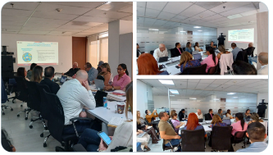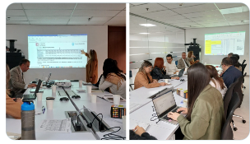
Fuente: Registro fotográfico mesas de trabajo

Dirección para la Gestión de las Cajas de Compensación Familiar

A continuación, se presentan los resultados de la Dirección para la Gestión de las CCF durante el año 2024, estructurados según las labores antes mencionadas:

1. Vigilancia e inspección a programas ejecutados con recursos de Fondos de Ley

1.1 Fondo de Solidaridad de Fomento al Empleo y Protección al Cesante FOSFEC

- Seguimiento a la ejecución, reporte y gestión de los recursos del Fondo de Solidaridad de Fomento al Empleo y Protección al Cesante administrado por las CCF, en todos sus componentes.

- Análisis de la información reportada para el primer semestre del FOSFEC de 35 CCF, con el fin de generar requerimientos a las mismas, los cuales han sido enviados en septiembre y octubre de 2024;

- Se efectuaron 28 requerimientos por inconsistencias en los reportes de información del fondo y/o no cumplimiento del término establecido en la Circular Externa 002 de 2023; de los cuales ya hay respuesta y se ha realizado o se está realizando el análisis para su respetiva retroalimentación y/o autorización de corrección de la información.

Asunto | Total
Requerimiento por aplicación de recursos Servicios de Fomento y Desarrollo Empresarial | 6
Requerimiento por reporte de información primer semestre de 2024 | 22
Total general | 28

- El 7 de febrero de 2024, la Federación Nacional de Cajas de Compensación Familiar “FEDECAJAS” extendió invitación a la Superintendencia del Subsidio Familiar a participar en mesa técnica sobre aspectos de reporte de información sobre el Mecanismo de Protección al Cesante. En el que se trataron temas como cambios Circular 002 de 2024, validaciones de calidad de información y cumplimiento normativo, cruces entre distintos reportes, y recobros.

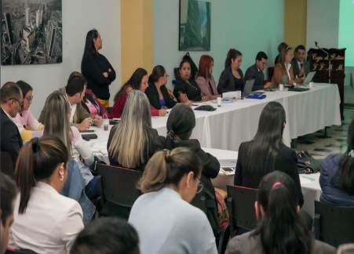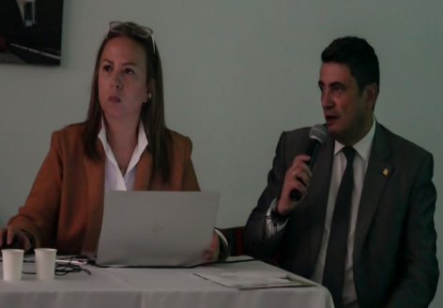

Fuente: Registro fotográfico evento

- Dieciséis (16) mesas de trabajo con las entidades vigiladas con el fin de aclarar instrucciones, con el Ministerio del Trabajo en relación con reforma normativa al Mecanismo de Protección al Cesante, mesas internas para definición y elaboración de un instructivo para procedimiento de recobros; así como preparación del taller de socialización de este, participación en reuniones de modificación de la circular de reportes de los vigilados.

- Desde el mes de febrero de 2024 se cuenta con la propuesta de modificación de la circular de reportes de los vigilados (actualmente, Circular Externa 002 de 2023) en relación con el Fondo de Solidaridad y Fomento al Empleo y Protección al Cesante – FOSFEC, se han realizado ajustes y dado respuesta a ampliación de justificación. Se encuentra lista para aprobación del Despacho.

- Para la remisión de la evaluación a los informes trimestrales de gestión que los directores administrativos presentan trimestralmente a los consejos directivos de las corporaciones, se apoyó la labor de revisión de reportes del Fondo de Solidaridad y Fomento al Empleo y Protección al Cesante – FOSFEC para el primer semestre de 2024; así como para la preparación de las visitas inspectivas.

- De los requerimientos, informes de gestión y visitas se derivaron 86 trámites de autorización de reenvío para corregir información.

CCF | N° de casos resueltos
COMFABOY | 7
COMFACOR | 2
CAFAM | 3
COLSUBSIDIO | 1
COMFACUNDI | 2
COMFACHOCO | 9
COMFAGUAJIRA | 1
COMFAMILIAR HUILA | 3
COFREM | 1
COMFANORTE | 2
COMFASUCRE | 2
COMFENALCO QUINDIO | 1
COMFAMILIAR RISARALDA | 2
CAFASUR - TOLIMA | 5
COMFATOLIMA | 2
VALLE DEL CAUCA COMFANDI | 1
COMFAMILIAR PUTUMAYO | 4
CAFAMAZ AMAZONAS | 2
COMFIAR ARAUCA | 6
COMCAJA | 9
COMFACASANARE | 1
CAJACOPI BARRANQUILLA | 6
FENALCO-ANDI CARTAGENA | 1
COMFENALCO ANTIOQUIA | 2
COMFAMA | 4
COMBARRANQUILLA | 6
COMFAMILIAR NARIÑO | 1
Total general | 86

1.2 Fondo Atención Integral a la Niñez FONIÑEZ

Desde el año 2023, la Dirección para la Gestión de las Cajas de Compensación Familiar ha establecido acciones de coordinación con la Oficina de Tecnologías de la Información y Comunicación de la SSF como responsables de la información, para el fortalecimiento de la interoperabilidad.

Durante el año 2024 se ha continuado desarrollando diferentes acciones para el fortalecimiento de la interoperabilidad y el trabajo colaborativo con el MEN, las cuales se relacionan a continuación:

- Se realizaron seis (6) espacios de concertación y/o mesas técnicas con el MEN sobre los mecanismos y tiempos de recolección de información producto de la ejecución del programa de Jornada Escolar Complementaria por parte de las Cajas de Compensación Familiar.

- Consolidación y envío de información correspondiente a cobertura extendida, recursos ejecutados y la proyección de cobertura 2024, del programa de Jornada Escolar Complementaria por parte de las Caja de Compensación Familiar.

- Concertación para actualización del Convenio de intercambio de información de cobertura del programa de Jornada Escolar Complementaria, contenida en la estructura 187-A.

- Construcción de propuesta de Convenio de intercambio de información de cobertura del programa de Jornada Escolar Complementaria de manera articulada con la Oficina de Tecnologías de la Información y Comunicación, Oficina Asesora Jurídica y Despacho de la SSF.

- Revisión conjunta de la propuesta de Convenio elaborada por la SSF y establecimiento de acuerdos de articulación con el Protocolo de intercambio de información de FONIÑEZ entre el MEN-SSF, planteada por el Ministerio de Educación Nacional en el 2023, que contempla la solicitud de transferencia de información del Microdato AIPI, Identificación de Talento Humano y Estudiantes JEC.

- Elaboración de documento de revisión de los tableros gerenciales de FONIÑEZ, con base en la contrastación con el informe nacional consolidado de FONIÑEZ 2023 y a tercer trimestre de 2024.

- Revisión y consolidación de la información suministrada por las CCF correspondiente a los Convenios Tripartitos ejecutados y/o liquidados con ICBF para la Atención Integral a la Primera Infancia.

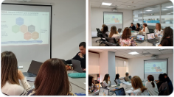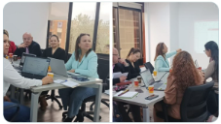
Fuente: Registro fotográfico mesas trabajo

La Doctora Adriana Bonilla participó los días 24 y 25 de abril en el FORO FONIÑEZ, “Construyendo Futuros Para un Desarrollo Infantil Integral” que tuvo lugar en la ciudad de Medellín, con el objetivo de fortalecer el impacto del bienestar y desarrollo integral de la infancia, mediante el diálogo, la actualización de competencias y la creación de redes colaborativas, para mejorar la atención, el diseño y la implementación de programas dirigidos a la niñez. En su intervención abordó el eje temático de actualización normativa en FONIÑEZ y su impacto en el desarrollo de programas de infancia aplicados al Sistema de Subsidio Familiar. | 
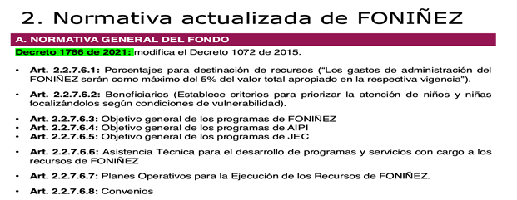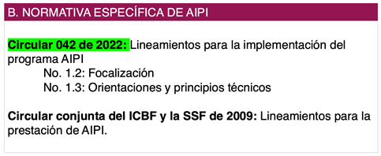
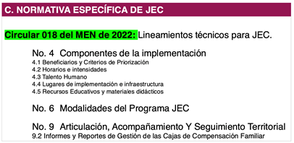
Durante el mes de julio se participó de los siguientes espacios de encuentro: Proyecto de inversión Manual FONIÑEZ– Criterios mínimos, Concertación criterios mínimos Fondos de Ley, Seguimiento Jornada Escolar Complementaria-SSF – Ministerio de Educación, Revisión Estructura 5-186C Talento Humano, Reunión de seguimiento Fondo FONIÑEZ, Desarrollo de Temáticas – Seminario Actualización Normativa, Tema: FONIÑEZ – Alianzas estratégicas, Revisión Convenios Tripartitos FONIÑEZ, Analítica de Datos FONIÑEZ, Aclaración inquietudes MEN reporte SSF-JEC, Analítica de Datos FONIÑEZ, Convocatoria 8va Sesión Comisión Intersectorial para la Organización del Día de la Niñez y la Recreación.

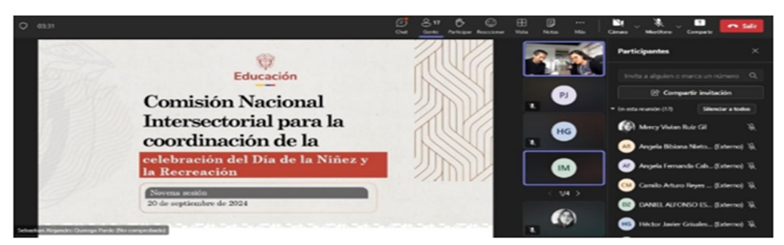

1.3 Ley 115 de 1994

- Seguimiento a la ejecución y la gestión de los recursos de Ley 115 de 1994, identificación de los subsidios educativos vía becas, kits o bonos escolares, correspondiente a la información reportada por las CCF.

- Se realizaron mesas de trabajo, para modificar la Circular Externa 002 de 2023, correspondientes a las estructuras de Ley 115.
- Se realizaron mesas de trabajo conjuntas para analizar el artículo 16° de la Ley 2389 de 2024, que indica:

“Recursos de las Cajas de Compensación Familiar para fines de esta ley. Las Cajas de Compensación Familiar podrán hacer uso de los recursos del saldo de obras y programas, establecidos en el numeral 4 del artículo 43 de la Ley 21 de 1982, y de los recursos destinados en el artículo 2.2.7.4.4.17 del Decreto 1072 de 2015, para los programas de educación básica y media, establecidos en el artículo 190 de la Ley 115 de 1994, también para los siguientes fines:

1. Hacia la expansión y fortalecimiento de las bibliotecas e infraestructuras destinadas a los programas de formación continua, acceso al conocimiento e innovación social y cultural de la población, en los municipios distritos y departamentos del país.

2. La prestación de servicios, tales como, la gestión operativa; la administración, dotación, adecuación, mejoramiento y mantenimiento de las bibliotecas propias o en alianza con terceros.

3. Adicional al subsidio en especie, según la normatividad del sistema de subsidio familiar, apoyar a sus afiliados y beneficiarios con la financiación del Bono Cultural como uno de los mecanismos de la canasta básica prevista en la presente ley.”

2. Seguimiento a la gestión de las CCF

2.1. Elaboración de informes de gestión semestrales

- Se analizaron y elaboraron 42 informes de gestión correspondientes a las Cajas de Compensación Familiar del país, con el fin de realizar seguimiento a la ejecución y gestión de los aspectos de operación.

- Evaluación del informe semestral de gestión de las Cajas de Compensación Familiar, el cual corresponde al análisis integral de la información reportada por los sujetos vigilados a través del sistema de recepción, valoración y cargue de información de las Corporaciones. Su finalidad, versa sobre el acopio de los aspectos más relevantes en cada uno de los aspectos de gestión, los cuales permiten evidenciar el impacto de los servicios y programas en la población afiliada.

- Realización de informes consolidados los fondos de Ley: Fondo de Solidaridad de Fomento al Empleo y Protección al Cesante (FOSFEC), Fondo Para la Atención Integral de la Niñez y Jornada Escolar Complementaria (FONIÑEZ), Inversiones e Educación Ley 115.

- Publicación en la página web de la Superintendencia del Subsidio Familiar, los informes de los Fondos de Ley de manera trimestral: FOSFEC, FONIÑEZ, Ley 115 de 1994 e Inversiones. https://ssf.gov.co/transparencia/informacion-de-interes/informacion-adicional/inspeccion-vigilancia-y-control/direcci%C3%B3n-para-la-gestion-de-las-ccf

2.2. Construcción de estructura para servicio de bibliotecas

Con el fin de fortalecer el seguimiento al servicio de bibliotecas ofrecido por las Cajas de Compensación Familiar, la Dirección para la Gestión de CCF puso en marcha y lideró la creación de una estructura en SIGER que se oriente específicamente a la vigilancia de este servicio. Para esto, se realizaron mesas de trabajo con el fin de elaborar el proyecto de Circular Externa mediante la cual se adicionarán los numerales 6.3.5 y 6.3.6. al capítulo sexto de la Circular Externa Única Básica Jurídica de la Superintendencia del Subsidio Familiar.

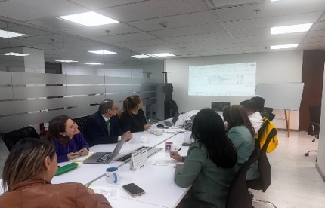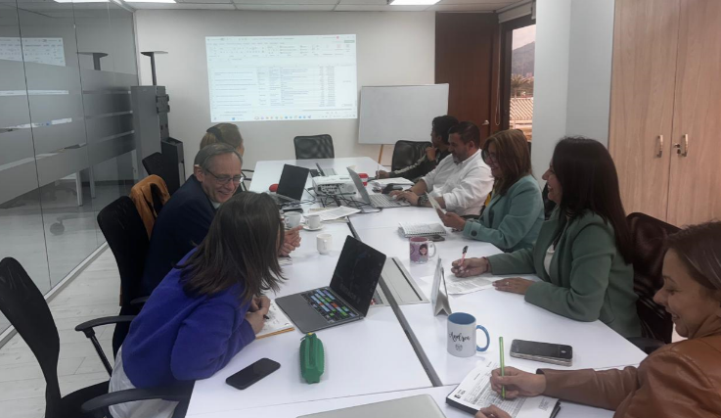
Fuente: Registro fotográfico mesas trabajo

2.3. Encuesta sobre el servicio de bibliotecas

- Del 8 al 9 de febrero de 2024, en la ciudad de Medellín, en las instalaciones de las Cajas de Compensación Familiar COMFAMA. Sede Aranjuez y Biblioteca COMFENALCO ANTIOQUIA sede Castilla, se llevó a cabo encuentro de la Red de Bibliotecas de Cajas de Compensación Familiar, con el fin de planear el encuentro a desarrollarse en el mes de junio en la Caja de Compensación Familiar de Sucre COMFASUCRE.

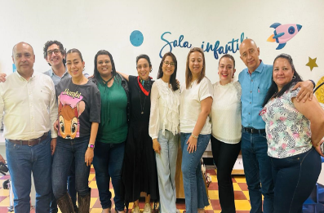

Fuente: Registro fotográfico reuniones

- En el mes de marzo del año en curso, se realizó una encuesta a las CCF con el fin de conocer el estado actual del servicio de biblioteca en las Cajas de Compensación Familiar, identificar la prestación del servicio, necesidades, y facilitar la ampliación de la cobertura y la articulación de los servicios de biblioteca con otros servicios, programas y fondos del sistema del subsidio familiar.

2.4. Encuentro Nacional de Bibliotecas de las CCF

- Del 26 al 28 de junio de 2024, en la ciudad de Sincelejo, tuvo lugar el XXXIV Encuentro Nacional de Bibliotecas de las Cajas de Compensación Familiar, iniciativa que permite a las corporaciones compartir saberes y plantear estrategias para acompañar este servicio con la sostenibilidad financiera que amerita dada su importancia para nuestros afiliados.

- En el evento, la Superintendencia participó con una presentación en la que se destacó la importancia de las Bibliotecas en el sistema de subsidio familiar, ya que ofrecen una formación intelectual continua a los afiliados, dotándolos de una fuente de conocimiento ilimitada que cada vez es más amplia gracias al desarrollo de las bibliotecas digitales que ampliaron la oferta, y posibilitan consultas desde lugares apartados.

- Por otra parte, aunque las bibliotecas han sido históricamente asociadas al conocimiento intelectual, de un tiempo para acá se han convertido en espacios maravillosos para promover la interacción social en torno a temas culturales. Como lo destacó la Dra. Adriana Bonilla durante sus intervenciones, las bibliotecas de las CCF cuentan con una magia particular en este aspecto, pues ofrecen clubes de lectura y talleres que convocan a diversas personas no sólo para que aprendan sobre un tema, sino para que fortalezcan la interacción entre ellas, mediante el diálogo y la reflexión constructiva. Es bien conocido en nuestro sistema el impacto positivo de estas actividades en el desarrollo emocional de los afiliados que los utilizan, facilitando la creación de lazos de amistad y reduciendo situaciones de aislamiento social perjudiciales para el bienestar emocional.

- En total, el Sistema del Subsidio Familiar cuenta actualmente con 217 bibliotecas, de las cuales el 78% están ubicadas en instalaciones físicas, un 15% son móviles y un 7% son digitales.

En cuanto a la oferta, además de los servicios de sala de lectura, préstamo y consulta que todas las bibliotecas ofrecen, alrededor de un 50% ha desarrollado salas virtuales, hemerotecas y ludotecas para sus usuarios. El servicio más utilizado es la consulta bibliográfica, en segundo lugar, están los talleres y en tercer lugar se encuentran los préstamos bibliotecarios. Esta relación entre consultas, talleres y préstamos nos muestra, como lo decíamos previamente, que las bibliotecas ya no son utilizadas solamente para el desarrollo intelectual, sino también para fomentar lazos afectivos mediante la interacción social.

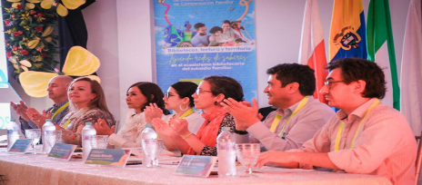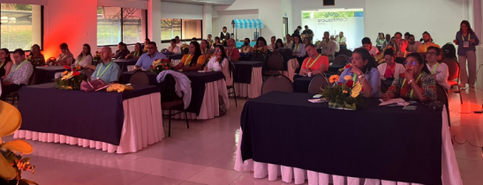

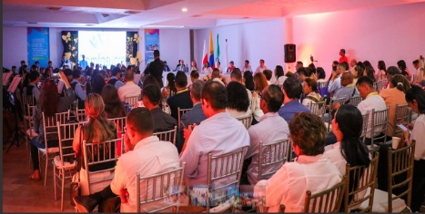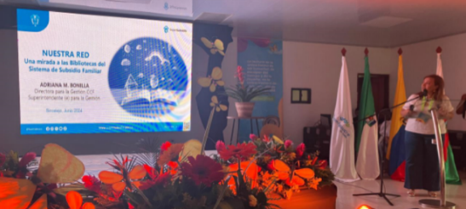
Fuente: Registro fotográfico encuentro bibliotecas

4. Participación en los comités de apoyo

4.1. Comité de Autocontrol y Gestión del Riesgo del Sistema de Subsidio Familiar

Mediante la expedición de la Resolución 0051 del 2020 se creó y se reglamentó su funcionamiento, con el objetivo de desarrollar, unificar y replicar los preceptos y lineamientos de los Sistemas Integrados de Gestión, al interior de cada Caja de Compensación Familiar.

El propósito principal fue el de apoyar la actividad de los auditores internos permitiendo dar aplicación a los preceptos de seguridad, transparencia, eficacia razonable y mejora continua dentro de las prácticas aplicables al sistema de control interno de las Cajas de Compensación.

- Durante el 2023, se celebraron 3 reuniones:
- 10 de marzo de 2023.
- 14 de julio de 2023.
- 20 de septiembre de 2023.

- Durante el 2024, se celebraron 2 reuniones:
- 26 de febrero de 2024
- 20 de marzo de 2024

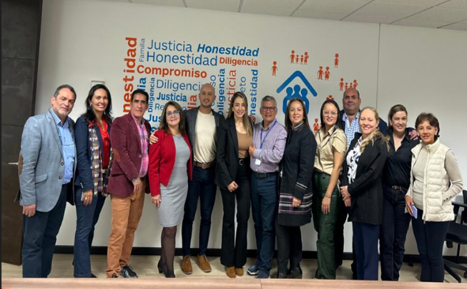
Fuente: Registro fotográfico reunión

Producto de las diferentes reuniones, se presentó proyecto de adición de la Circular Única referente al Sistema de Control Interno y Gestión de Riesgos del Sistema de Subsidio Familiar, el cual fue aprobado por la Superintendente del Subsidio Familiar.

Actualmente se tiene prevista sesión ordinaria para el próximo 15 de agosto.

4.2. Comité Asesor para la ampliación de la Cobertura y la Articulación de los Servicios de Biblioteca con otros Servicios, Programas y Fondos del Sistema de Subsidio Familiar

Mediante la expedición de la Resolución 0702 del 2021, se creó y se reglamentó el funcionamiento del Comité Asesor para la ampliación de la cobertura y la articulación de los servicios de Biblioteca con otros servicios, programas y fondos del Sistema de Subsidio Familiar, con el objetivo de que este Comité asesore a la Superintendencia del Subsidio Familiar en el ejercicio de las funciones institucionales relacionadas con esos propósitos.

Durante el 2023, se celebraron 3 reuniones:

- 23 de marzo de 2023.
- 17 de julio de 2023.
- 16 de noviembre de 2023.

Durante el 2024, se celebran 2 reuniones:

- 4 de abril de 2024.
- 15 de agosto de 2024

Seguimiento a temas especiales

6.1.Gestión de morosos

Se llevaron a cabo reuniones con el fin de consolidar y actualizar la información de morosos, para lo cual se elaboraron y remitieron documentos a los presuntos deudores morosos (empresas) donde se advierte sobre el incumplimiento en el pago por concepto de aportes al Sistema de Subsidio Familiar.

6.2. Convenio Registraduría

El equipo de la Dirección ha realizado reuniones con el objetivo reanudar el convenio entre la Superintendencia del Subsidio Familiar y la Registraduría Nacional del Estado Civil, con el fin de consultar la base de datos AIN y el sistema SIC, que contiene todos los registros de nacimiento, matrimonio y defunción, accesibles exclusivamente a través de los servicios web de TIC, que reporta mensualmente la información del mes anterior.

DIRECCIÓN PARA LA GESTIÓN FINANCIERA Y CONTABLE

Se estableció el valor de la cuota monetaria para 2024 (Resolución No. 075 de 2024)
El subsidio familiar esta entre los $40.446 y $ 85.574 para 2024. La cuota monetaria más alta se pagará para los trabajadores en Vichada, con aproximadamente $85.574.
No se presentaron recursos de reposición (Meta al 100%)

Se analizaron los 43 Informes de Estados Financieros de las Cajas de Compensación Familiar, incluyendo el Fondo de Subsidio Familiar de Vivienda (FOVIS) de la vigencia 2023.
(Meta al 100%).
Se han adelantado capacitaciones para funcionarios y colaboradores, en temas relacionados con las Cajas de Compensación:
-FOVIS, Estados Financieros, Presupuestos y Unidad de Tesorería.

Se realizó un Seminario Taller con las Cajas de compensación para tratar los temas relacionados con:
- Estado de Situación Financiera por centros de costo, Unidad de Tesorería (Decreto 765 de 2020), instrucciones sobre recursos de saldo para obras y programas sociales de los aportes del 4% del subsidio familiar, este proceso se encuentra en construcción por parte de las Cajas de compensación.

Se realizó un Seminario dirigido a las CCF donde se presentaron los siguientes temas:
-Fovis rural y Lineamientos del subsidio familiar a nuevos Consejeros.

Se adelantó la convocatoria presencial con las 42 cajas de compensación para dar instrucciones sobre los reportes del Fondo de Subsidio Familiar de Vivienda (FOVIS) en el SIMON-SIGER.
Derivado de esta convocatoria se han adelantado Mesas de trabajo presencial y virtual para normalización Fovis Comfenalco Antioquia, COMFACESAR, CAFASUR, Comfama y CAJASAI.

Se realizó una mesa de trabajo sobre el Decreto 1737 de 2015 proyectos integrales con Cafam Colsubsidio y Compensar.
Se elaboró el Proyecto de estructura flujo de caja.
Se elaboró el Proyecto de estructura decreto 1737 de 2015.
Se definieron los recursos remanentes del FOVIS para atender segunda y tercera prioridad en componente urbano, y segunda prioridad en componente rural (Resoluciones 461, 462 y 463 24 de julio de 2024).
Se definieron los de remanentes del FONDO DE SUBSIDIO FAMILIAR DE VIVIENDA - FOVIS - componente urbano, casos CAJASAI y COMFACHOCO, correspondientes a la vigencia 2022.

Acciones adelantadas y que seguirán ejecutándose por el equipo de trabajo durante la vigencia:

- Análisis a los Estados Financieros de las 42 Cajas de Compensación Familiar, cumplimiendo con las normas contables vigencia 2023.
- Análisis de los Presupuestos Anuales de Ingresos, Egresos y de Inversiones de las 42Cajas de Compensación Familiar vigencia 2024.
- Se definieron los recursos remanentes del FOVIS para atender segunda y tercera prioridad en componente urbano, y segunda prioridad en componente rural (Resoluciones 461, 462 y 463 del 24 de julio de 2024)
- Se realizó supervisión de recursos asignados para subsidio de vivienda- FOVIS.
- Se participó en el desarrollo de la ejecución del Proyecto de Inversión "Modernización de la Inspección, Vigilancia y Control de la Superintendencia del Subsidio Familiar" a partir de la generación de documentos, análisis, productos, conceptos e informes.
- Generación de indicadores estadísticos que se requieran para el desarrollo de modelos tendientes a mejorar la supervisión de la Superintendencia.
- Coadyuvar en el proceso de revisión, control y seguimiento de los Planes de Mejoramiento, que se deriven del accionar de la inspección, vigilancia y control ejercida por la Supersubsidio.
- Asistir y participar en las reuniones, mesas de trabajo, y demás encuentros que se determinen para la unificación y estandarización de los procesos y criterios desarrollados dentro de la Dirección de Gestión Financiera y Contable.
- Apoyar en la atención, respuesta y seguimiento oportuno a las solicitudes que le sean asignadas mediante el sistema designado para tal fin, correo electrónico o cualquier medio de comunicación.
- Cumplimiento de los reportes e informes a las Oficinas Asesora de Planeación y de Control Interno.
- Se dio respuesta oportuna a las solicitudes, peticiones y demás solicitudes de entes de control, Minvivienda, ciudadanos, otras dependencias, etc.

Cordialmente,

ADRIANA MERCEDES BONILLA MORALES
Superintendente Delegada para la Gestión (e)

ADRIANA MERCEDES BONILLA MORALES
Directora para la Gestión de las Cajas de Compensación Familiar

PEDRO ACOSTA LEMUS
Director de Gestión Financiera y Contable

